**Protekcije za ćerku Jorgovanke Tabaković u RFZO**

Mileni Tabaković, ćerki guvernerke NBS Jorgovanke Tabaković, novosadska filijala Republičkog zavoda za zdravstveno osiguranje obezbedila je službeni automobil i vozača kako bi dva puta nedeljno išla u Beograd na predavanja.

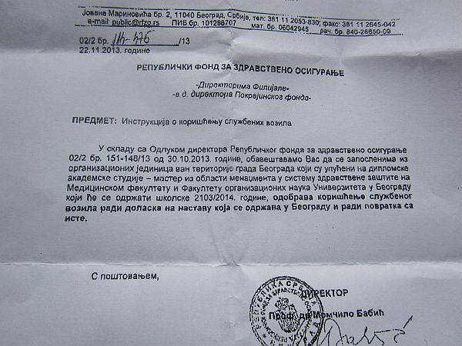

Odluku o korišćenju službenog vozila potpisao je direktor RFZO Momčilo Babić, a ona se odnosi i na Lidiju Bjelovuk, koja takođe studira u Beogradu. Prema informacijama do kojih je došao Radio 021, njih dve petkom i subotom u Beograd vozi šofer, koji ih čeka dok ne završe s predavanjima, a zatim ih vraća u Novi Sad.  
  
Lidija Bjelovuk se pominje kao jedna od kandidatkinja za novu direktorku novosadske filijale RFZO, dok Tabakovićeva obavlja funkciju pomoćnice direktora.   
  
Nedavno je u Fondu promenjena sistematizacija prema kojoj je za obavljanje tog posla dovoljno dve godine staža, umesto dosadašnjih pet. Milena Tabaković je po zanimanju stomatolog, a u struci je provela svega godinu i po dana.  
  
Odgovor od Republičkog fonda za zdravstveno osiguranje na pitanje zbog čega su ovim dvema zaposlenim obezbeđeni posebni uslovi, nismo uspeli da dobijemo. (M.Sovilj - [miodrag@021.rs](mailto:miodrag@021.rs) Ova adresa el. pošte zaštićena je od spam napada, treba omogućiti JavaSkript da biste je videli )